PRESENTACIÓN

El presente documento constituye el informe final del convenio 025 de 2003, celebrado entre el DAMA y CORPOICA, cuyo objeto fue contribuir a la ejecución del programa “Apoyo Técnico para la Producción Agropecuaria Sostenible en Zonas Rurales de Bogotá D. C.”, a través del desarrollo de ocho subproyectos que consideraron como eje articulador el modelo propuesto para el ordenamiento ambiental predial en el área rural de Bogotá D. C.

Su ejecución significó un aporte importante para la consolidación de plan de gestión ambiental del DAMA, expresado en su Agenda Ambiental y en las nuevas orientaciones de la presente administración, en especial en el establecimiento participativo de lineamientos de política rural para el Distrito Capital.

La alianza entre estas dos instituciones desde el año 1997, sigue cosechando frutos en beneficio del desarrollo integral de las comunidades rurales de las localidades del Distrito Capital y de la sociedad bogotana en general, mediante la búsqueda de la sostenibilidad en el uso y aprovechamiento de los recursos ambientales: suelo, agua, componentes botánicos y faunísticos, la continuación de procesos de investigación y validación de tecnología, de tendencia sostenible para el sector agropecuario y la transferencia de resultados e instrumentos tecnológicos ajustados. Así mismo, mediante la sensibilización y compromiso de la población objetivo, a través del desarrollo de acciones participativas, de capacitación y de promoción de la autogestión basados en el principio de participación con conocimiento.

Se pretende fortalecer con las diferentes propuestas y acciones desarrolladas, la estrategia de participación ciudadana en el ámbito ambiental / productivo, como mecanismo democrático que ayude a resolver problemas ambientales, llegar a nuevos actores y conseguir, distribuir y descentralizar el poder de decisión.

El convenio movilizó 38 personas entre profesionales, tesistas, pasantes y personal de apoyo, para el desarrollo técnico de los subproyectos, todos ellos de diversas profesiones como biólogos, imgenieros agrónomos, ingenieros agrícolas, zootecnistas, veterinarios, economistas, agrólogos y economistas.

Así mismo para la labor administrativa, financiera y de apoyo logístico, se contó con el concurso de más de 15 personas entre profesionales y personal auxiliar; se dispuso de las instalaciones de CORPOICA en CEISA (Bogotá avenida El Dorado) y de Tibaitatá (Mosquera), tanto para adelantar actividades de transferencia y capacitación, así como con laboratorios y equipos especializados, en los casos que se requirió.

El informe se organizó en nueve partes, la primera de las cuales consiste en el informe ejecutivo de los resultados del convenio. Posteriormente se presentan uno a uno los resultados obtenidos y las acciones desarrolladas para cada uno de los ocho subproyectos ejecutados.

La mayoría de productos entregados son perfectibles y pretenden avanzar en la unificación de estrategias, metodologías e instrumentos operativos, los cuales se ajustarán, mejorarán, evolucionarán y aún cambiarán, en la medida que sean concertados, apropiados y utilizados por los diferentes actores locales e institucionales, para los cuales fueron diseñados.

JORGE MEDRANO LEAL
Director C. I. Tibaitatà CORPOICA

INTRODUCCIÓN

El departamento Técnico Administrativo del Medio Ambiente de Bogotá, destaca en un documento reciente, la importancia de Bogotá como parte del Sistema Nacional de Áreas Protegidas, papel en el que el protagonismo de los cerca de sus 20.000 pequeños y medianos campesinos, es crucial. La mayoría de ellos derivan su sustento de la producción agropecuaria, principalmente del cultivo de la papa, combinado con otras actividades como el cultivo de la arveja, producción de lácteos, carnes de ganado bovino y cerdos para engorde, principalmente.

Los pastizales y praderas abiertas de gramíneas asociadas a la ganadería, son la cobertura dominante de las áreas rurales distritales (18% hasta 23% incluyendo áreas de páramo para pastoreo), después de los páramos. La cobertura de cultivos (3 al 4%)) corresponde, a áreas bajo ciclos complejos de siembra, quema y pastoreo, que en distintos momentos pueden aparecer como sembradíos, barbechos o potreros.

Aún cuando no se cuenta con información histórica que permita cuantificar la pérdida o degradación de los sistemas naturales en las zonas rurales (estimadas en 122.000 hectáreas), los datos de diferentes diagnósticos y el trabajo con las comunidades, evidencian que dadas las prácticas agrícolas aplicadas, así como la disminución de la productividad y el aumento de los costos de producción, se ha venido operando un proceso de deterioro y agotamiento de los ecosistemas y recursos naturales. Las formas de producción que predominan en la región, generan varios problemas ambientales, que afectan negativamente la calidad de vida de las mismas comunidades y ponen en peligro los recursos naturales y los procesos ecológicos, de los que depende la sostenibilidad del desarrollo de la Capital.

Dada su localización, las áreas rurales del Distrito median espacialmente entre el área urbana e importantes porciones de los ecosistemas de sustentación ambiental. Estando el área rural distrital caracterizada como un espacio de economía campesina - para cuyo funcionamiento socioeconómico resulta indispensable una adecuada relación con los ecosistemas naturales, que son la base fundamental de sustentación de sus actividades - las comunidades campesinas y la forma de aprovechamiento rural del suelo bajo criterios de sostenibilidad, resultan estratégicas para la protección y manejo de dichos ecosistemas

Por otra parte, la situación de las áreas rurales del D. C., no es muy diferente de la del resto del país; en tal sentido es pertinente para el Distrito, el planteamiento de Fajardo según el cual “las condiciones sociales y económicas del campo colombiano que afectan su desempeño guardan relación con la conformación de modalidades de apropiación y ocupación del espacio y de organización de la producción y la comercialización que no satisfacen las necesidades del desarrollo del país, en términos del manejo del patrimonio ecológico, los volúmenes, precios y calidades de la producción, empleo y los ingresos”.

El mismo autor plantea, en el marco de la Restauración y Preservación de las Bases Ambientales de la Producción, una de sus cuatro tareas propuestas, como instrumento central el Ordenamiento Territorial Ambiental, orientado hacia la racionalización del uso y ocupación del espacio rural con el objetivo de configurar un sistema de relaciones sociales, económicas y políticas urbano-rurales más equilibrado; este instrumento, como parte de una política de reforma del campo y la agricultura, permitirá: la recuperación de ecosistemas frágiles a través del manejo sostenible de los recursos naturales; satisfacción mutua urbano-rural en la localización de la población y la demanda de bienes y servicios; generación de empleo e ingresos mediante la densificación de procesos de transformación (agregación de valor) en finca y localidad, de bienes para los mercados locales, regionales y nacionales y para la exportación.

La revisión de documentos y experiencias realizada en el presente trabajo, evidencian que el país ha asumido, mediante procesos de variada intensidad, un compromiso frente al Desarrollo Sostenible, y en ese sentido, ha avanzado en el posicionamiento de temas pertinentes a este modelo de desarrollo, en el panorama instrumental de la política sectorial e intersectorial, tales como:

- La lucha contra la pobreza
- La promoción del cambio y evolución de las modalidades de consumo
- La integración del medio ambiente y el desarrollo sostenible en la adopción de decisiones
- El enfoque integrado de la planificación y la ordenación de los recursos de tierras (particularmente en lo relacionado con ecosistemas frágiles)
- El fomento de la agricultura y del desarrollo rural sostenible
- La conservación de la diversidad biológica, entre otros.

En el marco de este modelo de desarrollo, cobra gran relevancia la institucionalidad, gobernabilidad, confianza y afianzamiento del papel del Estado en garantizar y regular una convergencia en paralelo entre los intereses y visiones de los actores locales territoriales y las instituciones regionales y nacionales, a partir de la participación de la sociedad civil en la planeación y definición de los objetivos que orientarán las decisiones, enmarcadas en los criterios de los derechos colectivos y ciudadanos.

Este documento reúne una serie de estrategias para ser ajustadas e implementadas por grupos cohesionados constituidos por entidades estatales y de la sociedad civil en las áreas rurales del D.C., que llevan a la gestión social basada en la apropiación del modelo de Desarrollo Sostenible.

Es evidente que esta gestión se torna coherente en la medida en que el modelo de desarrollo se planee y haga operativo a través de un eje articulador, que refleje tanto las aspiraciones de la sociedad pública y civil en sus diferentes escalas de manifestación, como las estrategias e instrumentos concretos para llevarlo a cabo.

Para este caso y para la escala abordada, el Ordenamiento Predial se constituye como eje articulador, en un ejercicio social que permite desarrollar prácticas que tiendan a modificar y a reinventar formas de ser en el seno de la pareja, de la familia, del contexto regional, del trabajo, etc.; permite reconstruir el conjunto de las modalidades del ser en grupo, lo cual redundará en los resultados ambientales y productivos esperados.

En ese sentido, el OP se planteó como un ejercicio social que vinculó aspectos técnicos dirigidos a la preservación ambiental y/o a la eficiencia productiva desde sistemas alternativos principalmente, siempre y cuando estos se constituyeron en un mecanismo claro y contextualizado de alcanzar objetivos concertados y metas planeadas, relacionadas con el manejo y uso sostenible de las áreas rurales del D.C.

Los resultados alcanzados a través de los subproyectos ejecutados se relacionan en la tabla 1; el primero de ellos, como se comentó constituye el eje articulador de los demás, tiene su expresión operativa para el análisis del entorno regional, con el subproyecto “Modelo de Diagnóstico Agropecuario y Ambiental”, a través del cual se realiza dicho análisis al nivel del contexto de vereda, cuenca, localidad u alguna otra unidad definida; además de ello el modelo de diagnóstico brinda información que apoya los procesos de planificación rural y toma de decisiones en las localidades y en el área rural de todo el D: C.

Así mismo, el subproyecto ”Diseño de Escuelas de Concertación y Capacitación de Agricultores”, sienta las bases de un nuevo modelo de asistencia técnica mediante promotores de la misma comunidad, lo cual permitirá pasar de las acciones puntuales de los equipos de asistencia técnica tradicional, generalmente agentes externos de las comunidades, a una asesoría y acompañamiento sistemáticos y participativos. Son estos promotores, los que a partir de la planificación predial establecen acuerdos colectivos articulando las visiones campesinas con las de las entidades y demás actores, en lo que el DAMA denomina proyectos temáticos, los cuales deben basarse en principios agroecológicos.

A su vez, el respaldo técnico para la formulación y desarrollo de dichos proyectos temáticos se nutre de los sistemas alternativos evaluados y en vía de ajuste y adaptación a las condiciones de las localidades del D. C., algunos de ellos planteados en los subproyectos “Validación de Sistemas Agroforestales”, Evaluación y Desarrollo Participativo de Modelos de Zoocría”, y “Diseño, Evaluación y Ajuste de Sistemas Integrales de Producción Agropecuaria”.

Buena parte de los sistemas alternativos, o de componentes de los mismos se dieron a conocer y se organizaron para su consulta sistemática, mediante los subproyectos “Diseño y Desarrollo de Encuentros Temáticos” y Promoción y Difusión de las Actividades Realizadas y los Resultados Obtenidos con los Convenios CORPOICA – DAMA”. Las actividades de los Encuentros Temáticos se reorientaron durante los últimos cinco meses del proyecto, para apoyar los ejercicios de formulación participativa de la política rural de Bogotá.

Cabe destacar que los modelos propuestos y resultados alcanzados, responden a la términos de referencia planteados por el DAMA a mediados de 2003, orientados a la capacitación y fortalecimiento de los responsables de la asistencia técnica (A. T.) en las localidades. Durante la ejecución del convenio se han venido madurando simultáneamente, la propuesta alternativa para la A. T., a través de las escuelas agroambientales de promotores de las localidades y el fortalecimiento de la participación efectiva de las comunidades mediante la construcción colectiva y conjunta de visiones y soluciones, lo cual permitió sentar las bases para los lineamientos participativos de la política rural de Bogotá Distrito Capital.
Tabla 1

Listado de cada uno de los subproyectos del Convenio 025 con su objetivo general y responsables.

SUBPROYECTO | OBJETIVO | RESPONSABLES
Diseño y validación de un modelo para el ordenamiento ambiental predial en el área rural de Bogotá D.C. | Diseñar y Validar un instrumento de planificación y de gestión ambiental orientado a propiciar, en un contexto regional, el desarrollo armónico de la producción agropecuaria a nivel predial | Clara Bustamante  Jorge Granados
Validación de sistemas agroforestales para las zonas rurales del Distrito Capital | Evaluar sistemas agroforestales, SAF, como componente de una estrategia de producción agropecuaria sostenible y su validación en zonas rurales de Bogotá D.C | Diego Chamorro
Evaluación y desarrollo participativo de modelos de Zoocría para el Borugo de Páramo y para Pava de Monte. | Desarrollo de sistemas alternativos de manejo, producción y reproducción en zoocría para el borugo de páramo (Agouti taczanouskii) y para la pava de monte (Penélope ortalis spp) que permitan potencializar su consumo sin detrimento de la población silvestre. | Gustavo O. García  Carmen P. Díaz  Abelardo Rodríguez
Diseño, evaluación y ajuste de sistemas integrales de producción agropecuaria en las zonas rurales del Distrito Capital. | Diseñar, evaluar y ajustar dos sistemas integrales de producción agropecuaria en las zonas rurales del Distrito Capital. | Leonardo Sánchez  Gustavo Maldonado
Diseño de un modelo de diagnóstico agropecuario y ambiental como base para monitorear tales actividades en los ecosistemas para la producción sostenible de las localidades rurales del Distrito Capital. | Diseñar y evaluar un modelo de diagnóstico dinámico agropecuario y ambiental que permita su actualización por las ULATA. | Guillermo Carvajal  Alfonso Simbaqueva
Diseño de escuelas de concertación y capacitación de agricultores mediante la promoción de principios y tecnologías agroecológicas para apoyar el proceso de desarrollo rural de las localidades del Distrito Capital. | Diseñar el montaje de escuelas de concertación y capacitación de agricultores y capacitadores mediante la promoción de principios y tecnologías agroecológicas que contribuyan a mejorar la sostenibilidad de los sistemas de producción agropecuaria del D.C | Carlos Abaunza  Rosa E. Pérez

Tabla 1
(Continuación)

SUBPROYECTO | OBJETIVO | RESPONSABLES
Diseño y desarrollo de encuentros temáticos en las zonas rurales del D. C. | Realizar encuentros temáticos con los productores rurales en las localidades del D.C. que contribuyan a la consolidación de sistemas de producción agropecuarios y sostenibles. | Guillermo Carvajal  Gustavo O. García  Henry Plazas
Promoción y Difusión de las actividades realizadas y los resultados obtenidos en los convenios CORPOICA – DAMA, dentro de las estrategias de apoyo técnico para la producción agropecuaria sostenible en las zonas rurales de Bogotá D. C. | Dar a conocer y destacar a los diferentes estamentos relacionados con el manejo, planeación, uso y conservación de las áreas rurales del D. C., las actividades realizadas y los resultados obtenidos en los convenios Corpoica – DAMA, dentro de las estrategias de apoyo técnico para la producción agropecuaria sostenible en zonas rurales de Bogotá D. C. | Gustavo O. García  Henry Plazas

RECURSOS

Para su ejecución, en el Convenio 025 de 2003 se utilizaron los siguientes recursos:

humanos

El Convenio movilizó un total de 50 personas entre personal administrativo, asesores técnicos internos y personal vinculado directamente al mismo; la información clasificada por profesiones de estos últimos se relaciona en la tabla 2 y los nombres de las personas participantes por proyecto en el anexo 1. De este total el 78 % fueron profesionales y los restantes se distribuyeron en partes iguales entre auxiliares de técnico y estudiantes de tesis y pasantías.

La mayoría de personas participantes tenían un perfil profesional pecuario, (19.4%) Zoot, MV, MVZ), seguido por los biólogos (33 %) y por los agrícolas (11%), del total de 10 diferentes profesiones, que se vincularon a los diferentes subproyectos. El aspecto pecuario y de los biólogos, es en buena parte explicado por las dos actividades del subproyecto de manejo de fauna ex situ.

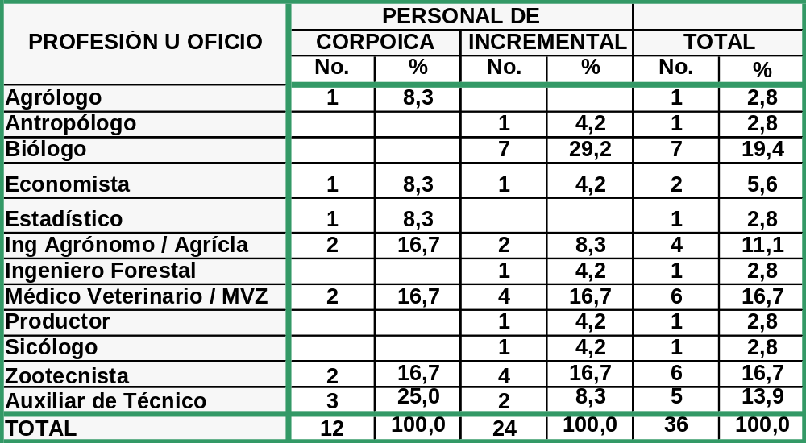Tabla 2 Recurso humano vinculado al convenio clasificado por profesión u oficio.
financieros

El presupuesto inicial aprobado por el DAMA para desarrollar el Convenio 025 de 2003, fue de $ 295’000.000; a finales de diciembre del mismo año se contó con una adición de $ 80’000.000, con lo que el total del convenio fue de $ 375’000.000. La contrapartida de CORPICA inicialmente prevista fue de 220 millones de pesos

El presupuesto inicial con la adición, la modificación presupuestal aprobada en octubre de 2004 y la ejecución total se relacionan en la Tabla 3 y se desagrega para cada uno de los subproyectos en el anexo 2. La ejecución total superó en 1% el presupuesto disponible, si bien de los recursos del DAMA se dejó de ejecutar menos de 0.25% del valor apropiado.

Tabla 3. Presupuesto apropiado y ejecutado en el convenio
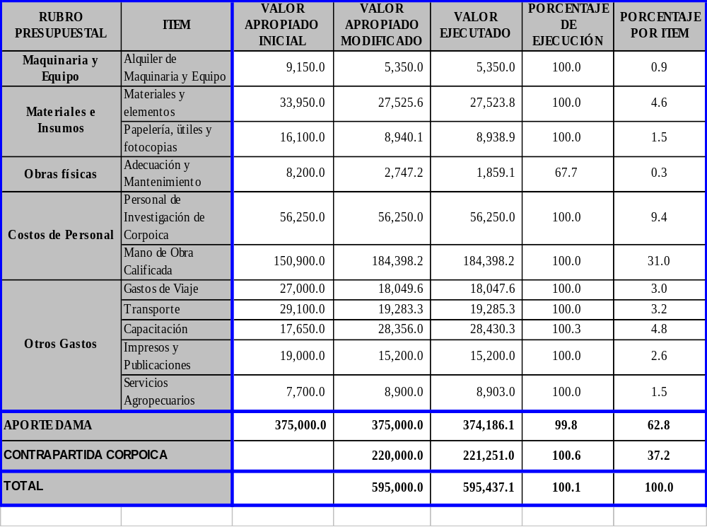

Diseño y validación de un modelo para el ordenamiento ambiental predial en el área rural de Bogotá D.C.

EL ORDENAMIENTO PREDIAL EN LAS ÁREAS RURALES DEL DISTRITO CAPITAL
UN ESPACIO PARA LA REALIZACIÓN DE DERECHOS COLECTIVOS Y LA CONSOLIDACIÓN DE DERECHOS CIUDADANOS

Para esta propuesta, el Ordenamiento Predial se perfiló como una fase intermedia de la gestión local, que se fundamenta en la generación de acuerdos de planificación-operación en un proceso amplio de conceptualización, participación y realización del desarrollo rural sostenible, dirigido a la consolidación de los derechos ciudadanos, en el cual se integran la visión y proyección del núcleo familiar y de la comunidad rural con base en un concepto de territorio y en el marco del fortalecimiento de procesos de autogestión.

Mas allá de un ejercicio técnico dirigido a la preservación ambiental o a la eficiencia productiva desde sistemas alternativos, la propuesta metodológica plantea un ejercicio social que permita desarrollar prácticas que tiendan a modificar, a reinventar y a reconstruir formas de ser-en-grupo y ser-ambiental, lo cual redundará en los resultados ambientales y productivos esperados.

La propuesta incluye una revisión descriptiva de algunos ejercicios destacados de planeación y ordenamiento predial en el ámbito latinoamericano y nacional, la cual permitió establecer las perspectivas, objetivos y alcances que este proceso ha tenido en el logro de las metas planteadas por las instituciones y comunidades vinculadas.

Esta revisión, articulada al proceso previo y actual de construcción de la política rural, permitió esbozar de manera preliminar pero detallada, un marco conceptual y metodológico, que contribuye de manera importante a orientar la discusión y construcción colectiva de una forma lógica de acercarse al ordenamiento predial de manera articulada a la región y la nación.

Dicho marco, permite la revisión y reconstrucción de acuerdos básicos sobre criterios y elementos esenciales que permiten una legítima participación social en el análisis y toma de decisiones sobre el destino del territorio y tener explícitos, los mecanismos y criterios de definición de sus usos, las formas de regulación social y los instrumentos de política que permitirían hacer operante el proceso y garantizar su continuidad.

Una vez establecidos estos acuerdos, la forma de aproximación se dirige a un proceso coherente de conocimiento, planeación, organización, ejecución y seguimiento, basado en el reconocimiento y/o desarrollo de capacidades y habilidades locales que permitan propiciar un trabajo participativo, estratégico y prospectivo; así mismo se generan compromisos y responsabilidades conjuntas, tendientes al mejoramiento de la calidad ambiental, económica y social del predio y la de su entorno, fundamentado en la función social y ecológica de la propiedad y en la consolidación de derechos colectivos y ciudadanos.

Si bien el modelo detalla de manera prolija, los marcos conceptual y metodológico, también relaciona un gran número de instrumentos (ver ejemplo abajo) desde la práctica del ordenamiento predial dirigida a los productores y a las comunidades rurales

Como proyección, este marco sugiere la vinculación del proceso integral de Ordenamiento Predial a la mesa de Ordenamiento Territorial del Distrito, desde la cual, se construirá de manera participativa la estrategia final, en fases progresivas y operativas, hacia el re-encuentro, la re-definición y la re-acción.

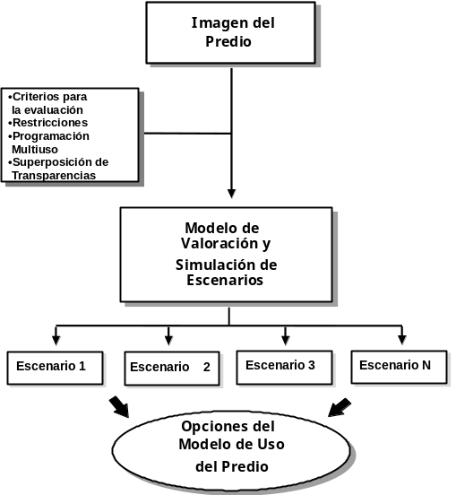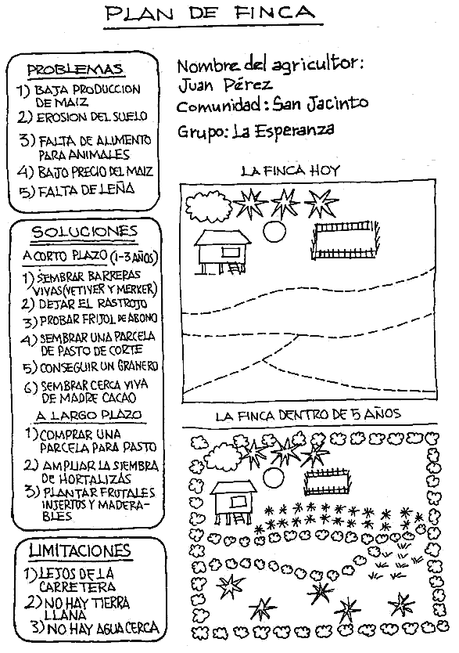

Validación de sistemas agroforestales para las zonas rurales del Distrito Capital

En buena parte de la zona rural del Distrito Capital, se presenta un cambio en el uso de la tierra agropecuaria, dado que las explotaciones agrícolas se están cambiando a la actividad ganadera, debido principalmente a los bajos ingresos de los productores, asociado al deterioro ambiental, mal manejo de suelos y pérdida de fertilidad y cobertura vegetal. Si bien en los páramos los sistemas ganaderos, vienen generando un deterioro ambiental, en nuestro criterio éste puede ser menor e incluso mejorar los suelos degradados, si se logra vincular a los productores a procesos de manejo sostenible, con la incorporación de árboles y arbustos forrajeros.

El subproyecto de agroforestería pecuaria se desarrolló concertadamente con los productores teniendo en cuenta los criterios de ordenamiento predial del subproyecto anterior y la experiencia del CIPAV, entidad que participó en la planificación de dos fincas; en donde se implementaron cuatro (4) sistemas silvopastoriles: sistemas silvopastoriles de sombra (SSPS); sistemas silvopastoriles de ramoneo (SSPR), bancos forrajeros (BF) y cercas vivas (CV), los cuales mediante un manejo integral, contribuyen en gran medida a disminuir la problemática causada por el manejo de praderas, la baja producción y calidad de la biomasa forrajera y la deforestación.

Los modelos plantean fundamentalmente la integración de leñosas perennes en potreros bajo diferentes arreglos espaciales, mediante la reingeniería de los sistemas tradicionales de producción agropecuaria del área rural del Distrito capital, para la conservación de bosques y páramos.

Por medio del diálogo de saberes y con el propósito de generar información de especies de arbustos y árboles susceptibles de investigar e integrar a los sistemas de producción, se recolectó la información de 42 especies leñosas perennes, de las cuales fueron privilegiadas tres especies para el establecimiento de los arreglos Sáuco (Sambucus nigra); Aliso (Alnus acuminata H.B.K) y Acacia negra (Acacia decurrens Will.).

Bajo las condiciones de la región, y considerando las experiencias previas de Corpoica en sistemas de producción de leche, se establecieron los arreglos silvopastoriles mediante procesos de investigación básica y aplicada, en cinco predios con un área de intervención de 7.5 ha y 1976 m lineales de cerca viva; la selección, distribución y orientación de las especies leñosas dentro de los sistemas agropecuarios, fueron definidas de común acuerdo con los productores e interactuando con los profesionales del subproyecto de sistemas integrados.

Con sáuco se realizó una experiencia en la escuela de San Juan mediante demostración de método, sembrando directamente en sitio, estacas de más de un metro de longitud y de una pulgada de ancho y como cerca viva, siembra realizada por la comunidad con todas las recomendaciones técnicas de Corpoica; se demostró que no necesariamente hay que embolsar estacas de tres nudos en bolsas para siembra. El sauco fue seleccionado no solamente por sus beneficios para la conservación de agua y su conectividad, sino también porque presentó excelentes concentraciones de energía (FDN 19%) y proteína (24%); además de ser una de las pocas especies forrajeras que presenta un buen balance entre estos nutrientes, lo que le da un valor agregado para la nutrición de rumiantes, utilizándolo ya sea en ramoneo, bajo corte y acarreo o en conservación como ensilaje.

La especie aliso además de ser una especie que retiene humedad del suelo y está arraigada dentro de la cultura del agua en la región, es una especies que fija nitrógeno (300-400kg/ha), por medio del microorganismo Frankia, la cual es un actinomiceto perteneciente a la familia Frankiaceae que establece asociación simbiótica mutualista con diversos grupos de angioespermas no leguminosas e induce a la formación de nódulos fijadores de nitrógeno. Las cepas recolectadas en USME, hacen parte de las pocas cepas aisladas en Colombia, lo cual ha permitido lograr un aporte al conocimiento científico, con la producción de un producto que se incorpora fácil y económicamente a los sistemas de producción.

Los productores tuvieron la oportunidad de recolectar nódulos de aliso y conocer en sus localidades sobre los beneficios de esta asociación y las relaciones entre microorganismo-árbol-animal-ambiente y su importancia en la recuperación de praderas degradadas y mejoramiento de suelos; adicionalmente, la comunidad observó que el aliso aporta hojarasca y ofrece sombra a los animales incrementando la producción y calidad del Kikuyo y otras gramíneas asociadas; por los criterios anteriores el Aliso fue la especie mas incluida dentro de los arreglos establecidos,

Datos dendrológicos fueron registrados mensualmente con énfasis en diámetros y alturas; es de anotar que la información reportada fue superior en la finca Villa Nataly de Usme, en la cual se lograron crecimientos mensuales de 16.2 cm en aliso y 25.75 cm en acacia negra, resultados por encima de reportes nacionales e internacionales. Los mismos parten del compromiso incondicional del ganadero con el proyecto y se asocian a las excelentes condiciones hidrodinámicas y de fertilidad de los suelos, menor irradiación solar que presentó esta localidad (13000 luxes) y al éxito del manejo que se empleó para la incorporación de la especies que comprendió un ahoyado de 40x40x40 con un picado en el fondo, fertilización con biofertilizantes, elementos secundarios y un tutorado temprano de la especies.

Con base en los resultados alcanzados, se realizó un día de campo, mostrando a la comunidad las ventajas de los SSPS y SSPR con énfasis en la relaciones suelo, planta, animal. La recomendación que se generó concertadamente con la comunidad, es sembrar surcos de aliso con orientación norte-sur, distancias entre árboles de 5 m y entre surcos entre 10 y 15 m, para lograr un incremento en la producción de forraje cercana al 33% y en la producción de leche del 10%.

Uno de los compromisos adicionales del módulo fue crear y coordinar una cultura participativa, garantizando que la información técnica generada se fundamente en la educación, formación y capacitación en sistemas de producción de leche sostenibles, basados en la utilización de especies arbóreas, manejo integral de los componentes de suelos, aguas, nutrición y alimentación animal. Semilla que germinó en la comunidad dando como resultado, una base sólida para la creación de la “Asociación de Ganaderos Amigos del Páramo”, trabajo conjunto con la ULATA de Usme; se integrarán a esta iniciativa 22 ganaderos, de los cuales cuatro vienen trabajando con Corpoica en sistemas silvopastoriles,

Es necesario continuar apoyando este tipo de iniciativas por medio de capacitación y acompañamiento técnico científico, gestión y vinculación a procesos de ordenamiento predial e investigación en sistemas silvopastoriles en la zona rural de Distrito Capital, dado que los recursos leñosos muestran grandes beneficios al mediano y largo plazo, para la conservación y para el uso racional de los bosques altandinos y de los páramos.

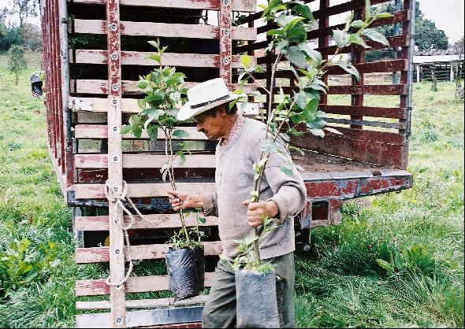
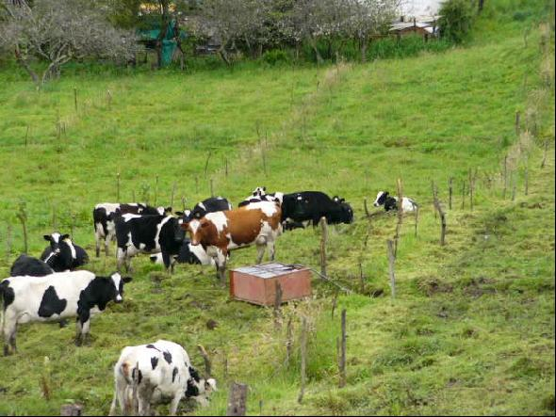

Evaluación y desarrollo participativo de modelos de Zoocría para el Borugo de Páramo y para Pava de Monte

En Latinoamérica en general, la destrucción de hábitats y la sobrexplotación de la fauna silvestre ha provocado un aumento en la amenaza para la supervivencia de los ambientes naturales. Hoy en día, muchas de las acciones de conservación se encuentran dirigidas a la protección de hábitats y reservas, prefiriendo más que la conservación a ultranza, el manejo de los componentes de la vida silvestre los cuales son críticos para la supervivencia a largo plazo de los ecosistemas neotropicales.

La intensificación en el uso de los recursos biofísicos como suelo y agua, la reducción de la vegetación y de la fauna nativa y la eliminación de bosques primarios mediante la ampliación de la frontera agrícola en el territorio rural de Bogotá como en muchas áreas rurales de Colombia, hacen obligatorio impulsar planes de ordenamiento y gestión ambiental en los que mediante mecanismos de participación directa de las comunidades campesinas se desarrollen y fortalezcan actividades de diversificación a los actuales sistemas de producción agropecuarios.

La visión rural debe reconocer y articular actividades que ofrezcan la posibilidad de mantener sistemas de producción agropecuarios, seguridad alimentaria, oferta de servicios ambientales y condiciones para la preservación de la biodiversidad, de manera tal que permitan avanzar en el conocimiento de modelos de manejo in situ y ex situ en especies que como la pava de monte y el borugo de páramo, son objeto de alta presión de caza, prohibida comercialización y alto riesgo de desaparición.

De otra parte, el conocimiento de la especies se ve disminuido por factores perturbadores presentes en esta área tales como la presencia de guerrillas y/o actividades relacionadas con la producción de drogas, factores que limitan el trabajo de los investigadores de campo y el manejo para ayudar a la conservación de estas especies.

Parte del éxito en la conservación de las especies silvestres y de los ecosistemas requiere el desarrollo e implementación de programas de manejo activo de la población por aquellas personas y entidades que viven e interactúan en estos ecosistemas. Estas estrategias han de ser globales e incluir la preservación de hábitats, aumentar la información obtenida en campo, investigar sobre el rol ecológico que cumplen especies claves, desarrollo de técnicas probadas de monitoreo biológico, y en algunos casos técnicas científicas de manejo en cautiverio de poblaciones que puedan interactuar genética y demográficamente con poblaciones silvestres.

En general las poblaciones cautivas cumplen con varios de los roles de la conservación holística como reservorios genéticos y demográficos que pueden ser empleados como refuerzo para las poblaciones silvestres debilitadas en sus hábitats naturales o para el restablecimiento mediante la translocación de poblaciones que se encuentran muy disminuidas y sin viabilidad o extintas, para proveer información y métodos científicos que pueden ser usados para el manejo y protección de las poblaciones silvestres. como agentes en educación ambiental y especies con potencial de generar alternativas productivas, diversificación de sistemas productivos y seguridad alimentaria de la población rural.

Esta propuesta no pretende promover estos programas aislados de los programas in situ, se propone que del conocimiento del manejo en cautiverio se intensifique e interactúe con el manejo in situ y se aporten elementos suficientes para el desarrollo e implementación de técnicas adecuadas de reintroducción y manejo in situ, ya que el intercambio de individuos cautivos y procedentes de la población silvestre responde a la necesidad de mantener la viabilidad genética y demográfica de estas especies de manera tal que las poblaciones cautivas se constituyen como un soporte y no un sustituto de las poblaciones silvestres y como un elemento de vital importancia para la manutención de las mismas.

Finalmente y, teniendo en cuenta que el Ordenamiento Ambiental Predial busca primordialmente construir una plataforma de conocimiento agroecológico, técnico, administrativo y político que oriente la toma de decisiones en dirección a la construcción participativa del desarrollo sostenible, con lo cual se dinamiza el sector hacia una estructura funcional de producción regional, local o predial integrada, se busca armonizar las actividades de aprovechamiento sostenible del recurso fauna como uno de los elementos constituyentes de esta dinámica.

Pava de Monte

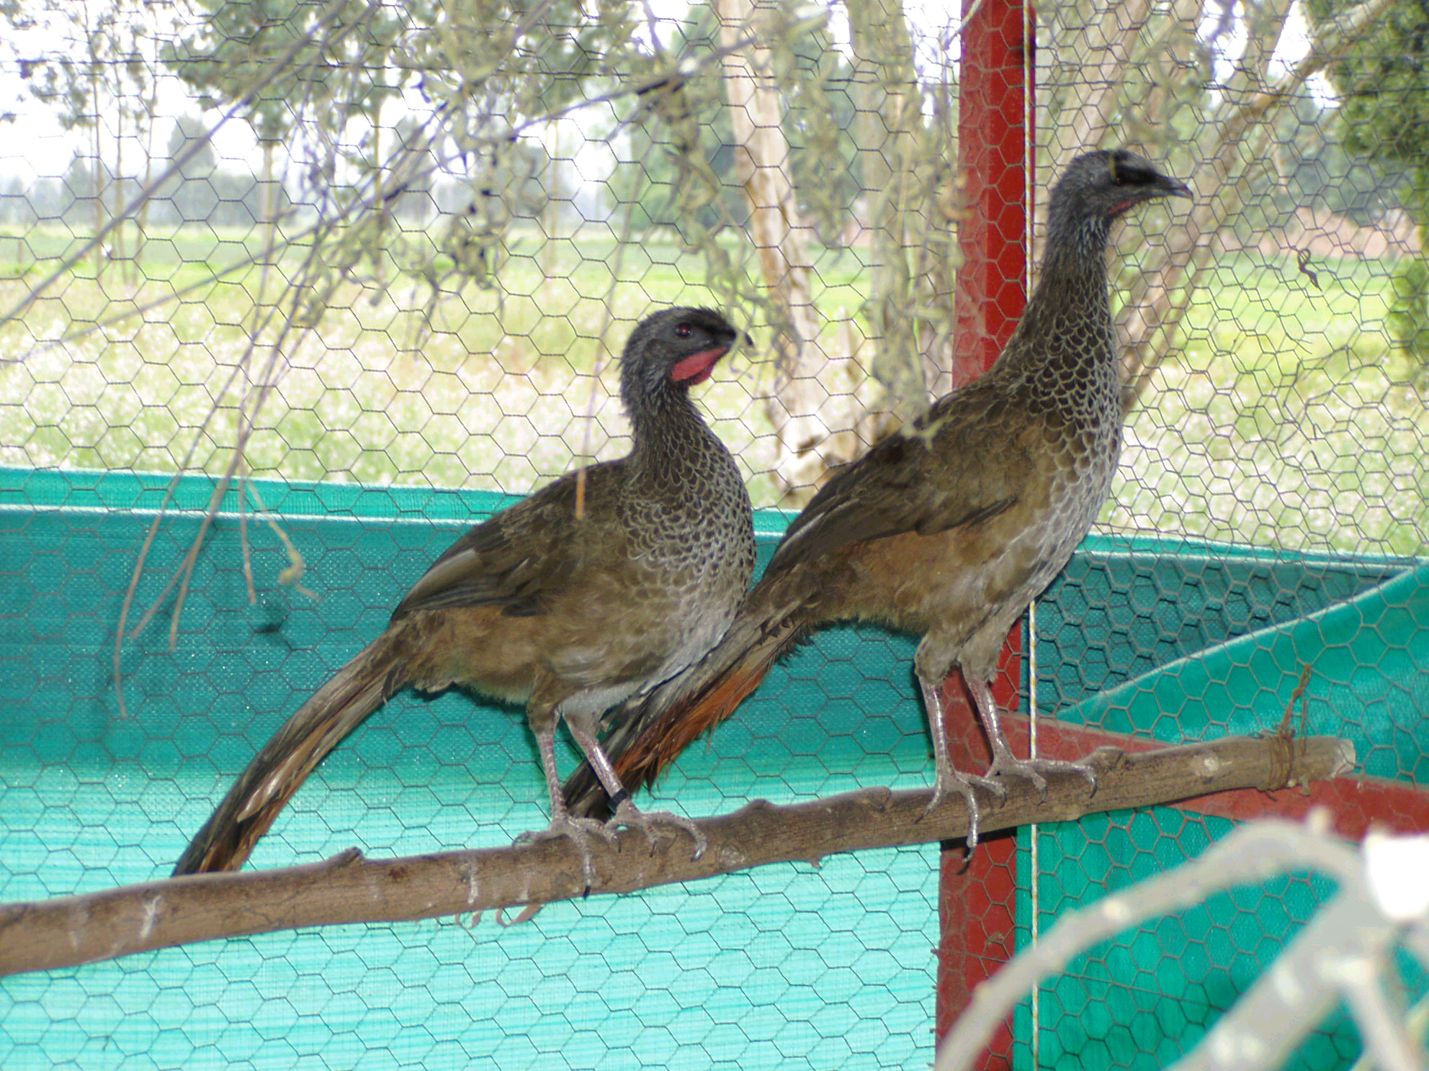

Los crácidos (pavas, paujiles y chachalacas) son una de las familias más importantes dentro del grupo de especies endémicas del Neotrópico, habitantes del bosque en su mayoría y principalmente frugívoras. Debido a su alta dependencia del bosque primario y a la presión de caza a la que se ven sometidos ya que son considerados una fuente importante de proteína para poblaciones rurales, se constituyen como el grupo de especies catalogadas por BirdLife International dentro de la categoría de mayor vulnerabilidad y peligro de extinción en la región.

En adición a una absoluta reducción en el área de hábitats sostenibles se ha ocasionado una fragmentación sustancial de estos hábitats, especialmente a lo largo de la cordillera de los Andes y de los valles de los ríos de Colombia, Ecuador y Norte de Venezuela; las especies de crácidos con distribución geográfica correspondiente a estas áreas son las más seriamente afectadas por este proceso

Basados en un diagnóstico de la situación actual de la familia Cracidae en ecosistemas de alta montaña se obtienen elementos que permiten definir criterios para el uso y aprovechamiento de la especie y proponer de esta forma planes de manejo y monitoreo para el adecuado seguimiento y ajuste de las actividades del sistema productivo que pretende implementarse.

Como fase inicial se realizó un diagnóstico y caracterización del estado actual de la familia Cracidae con énfasis en los géneros Penelope sp y Ortalis sp, cuidando de utilizar tanto fuentes de información con validez científica como el conocimiento empírico de comunidades de base. Para ello se realizó una exhaustiva revisión bibliográfica y se generó comunicación con las autoridades científicas en el tema tanto a nivel Nacional como Internacional, entre ellas se encuentran: Instituto Von Humboldt, Instituto de Ciencias Naturales, CAR´s, Ministerio del Medio Ambiente, UICN, Grupo de Especialistas en Crácidos, World Pheasant International, Bird life association, Audubon Society, Universidad de Missouri, Zoo de Houston y criadores particulares entre otros.
Como resultado del acopio de información anterior se generó un diseño adaptado para el posterior montaje del proyecto de cría en cautividad como sistema de aprovechamiento sostenible de la fauna silvestre con claras directrices para la conservación de la especie. Se definieron los siguientes parámetros:
- Número de individuos.
- Encierro: características, tamaño. Se definió la colocación de elementos de abrigo, aislamiento y protección contra predadores, tipo de sustrato para el suelo, características de los comederos, bebederos y perchas, así como la inclusión de otros elementos dentro del recinto como técnicas de enriquecimiento ambiental, por ejemplo vegetación viva y ramas de árboles.
- Dieta: tipo de alimentos a suministrar. Los crácidos son individuos frugívoros pero incluyen en su dieta proteína animal procedente de insectos, pequeños reptiles o polluelos de otras aves, es por ello que se instaló un estabulario para la cría de tenebrios. De manera adicional se definió el suministro de suplementos nutricionales, en particular calcio para las hembras.
- Reproducción: se evaluaron los ciclos y tasas reproductivas, dimorfismo sexual, conformación de parejas, posturas, períodos de incubación, atención de los polluelos y viabilidad de los mismos. Se monitoreo la evolución de los individuos nacidos en cautiverio.
- Fisiología y sanidad: se monitorearán y reportarán las constantes fisiológicas y los eventos patológicos que se presentaron, de igual forma se dio la atención y medicación a los casos que así lo requierieron. Se implementaron los métodos tradicionales para el manejo del stress y los protocolos de medicina veterinaria preventiva para aves en cautividad.
- Manejadores: como todos los crácidos, las pavas demuestran un comportamiento de nerviosismo ante la presencia humana, por ello se hizo necesaria la definición de normas para la atención y manipulación de los individuos y de sus instalaciones.
- Comportamiento: observación de conductas referentes a la interacción social, alimentación, hábitos gregarios, movimientos, períodos de vigilia y descanso, formación de parejas y conductas reproductivas y una valoración etológica inicial de Ortalis motmot en condiciones de cautividad.
Una vez se identificaron los criterios pertinentes a la condiciones requeridas para las unidades de cría, se realizaron las adecuaciones necesarias a la infraestructura existente y se realizaron las visitas y contactos pertinentes para la conformación del pie genético, un total de 10 individuos del género fueron ubicados dentro de las instalaciones de CI Corpoica Tibaitatá (Sección avicultura), constituyéndose como base genética para el desarrollo de deferentes actividades.
Una vez recopilada la información de campo se analizó y depuró para la elaboración final de la propuesta preliminar de manejo en cautividad de esta especie, identificando los faltantes de información y los parámetros pertinentes para la adecuada transferencia a las comunidades rurales.

Borugo de Páramo
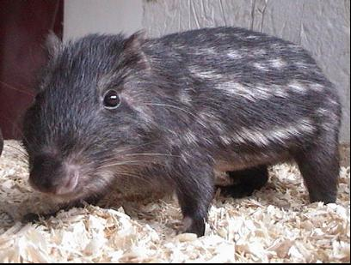

Se estableció una población fundadora de Agouti taczanowskii con el fin de caracterizar aspectos Etológicos y Fisiológicos que pudieran aportar datos para optimizar el manejo de esta especie en condiciones de cautiverio. Aunque los antecedentes indicaron que existen avances en la reproducción de A taczanowskii, hacen falta evaluaciones sistemáticas sobre el desempeño de estos individuos bajo condiciones ex situ. Por lo anterior este proyecto aportó resultados Etológicos y fisiológicos.

Se adecuaron las estructuras de un galpón en instalaciones de Corpoica y se ajustaron las dietas suministradas a los animales. La fase de adaptación de los animales al cautiverio se evidencia con la expresión del celo por parte de las hembras y de la respuesta de los machos. La primera reproducción obtenida de una cópula en cautiverio se logra a los 8 meses de iniciado el proyecto. Posteriormente se han dado varios eventos reproductivos. Los métodos etológicos aportaron el etograma de la especie en condiciones ex situ, los repertorios de conducta y la primera documentación (descrita y filmada) completa de las conductas sexuales hasta la cópula.

Los métodos fisiológicos permitieron, mediante la validación previa de citologías para esta especie, reconocer a través de métodos bioquímicos las diferentes partes del ciclo estral y de esta manera predecir y escoger el mejor momento para programar las montas de los machos sin riesgos ocasionados por agresividad. Se diseña una publicación dirigida a comunidades locales, con los resultados más relevantes del proyecto y un mensaje en torno al tema de la conservación y la importancia de la especie. Finalmente se propone un Plan de Manejo Preliminar para el manejo Ex situ A taczanowskii.

Con el fin de presentar una revisión actualizada y constituir este documento en una herramienta de consulta o base conceptual para futuros trabajos, se realizo la recopilación del material disponible en bibliotecas especializadas. Además se consulto la información existente en bases de datos especializadas como Organización Para Estudios Tropicales: Metabase En San José De Costa Rica .

Aspectos etológicos.

Se estudiaron los comportamientos y caracterizaron los repertorios de conducta a través de un muestreo sistemático realizado durante los momentos de mayor actividad: de 6 p.m. a 6 a.m. diariamente durante 1 mes. En desarrollo de esta actividad se dirigió una tesis de pre grado de la Universidad Distrital: “ASPECTOS ETOLÓGICOS DEL TINAJO DE PÁRAMO Agouti taczanowskii, EN CAUTIVERIO” fue dirigida por el investigador principal de este proyecto. Se alcanzaron los siguientes logros:

- Se Identificaron conductas que indicaron formación de grupos durante el desarrollo de actividades como alimentación, descanso y desplazamiento y definir si estos son mixtos, solo machos ó solo hembras y adultos ó jóvenes.

- Se analizar individuos con comportamientos de dominancia, subordinación, expresiones de comportamientos territoriales y formas de movimiento dentro del espacio disponible.

- Se determinar posibles eventos de promiscuidad, dominancia sexual de machos o hembras, señales sexuales o cortejos; representados en movimientos, vocalizaciones, posturas, contactos físicos, acicalamiento, olfateos; entre otros.

- Se caracterizaron conductas en cautiverio para establecer que parámetros se debían al mal confinamiento y se instauró la secuencia de actividades del repertorio general expresado por los animales en las condiciones de CORPOICA.

Aspectos tróficos y ajustes a la dieta.

Durante la primera fase se pudo observar que los individuos recién ingresados al cautiverio no expresaban comportamientos sexuales. Sobre esto se tomo la decisión de ajustar las cantidades de alimento y variar los ítems. Al cabo de no más de dos meses los animales se hicieron mas activos y las hembras salieron de una fase de anestro. Estas entraron en un celo sincronizado. Los resultados al momento son la expresión de las conductas sexuales deseadas y la obtención de crías. Tanto en el medio natural como en condiciones ex situ, los animales optan por la reproducción cuando la oferta de alimento es la ideal para producir una progenie, para garantizar su alimento, pero también para garantizar los recursos necesarios durante el periodo de gestación y posterior cuidado de la cría.

Aspectos fisiológicos

Para establecer las características del ciclo estral se aplicaron técnicas citológicas. Estas en un principio se validaron para ser aplicadas específicamente a la especie. La técnica finalmente permitió predecir y reconocer el momento exacto del máximo celo y la aceptación de los machos por parte de las hembras se dio sin mediar conductas agresivas. Estas conductas han sido uno de los principales problemas para el manejo de la especie en cautiverio.

Plan de manejo preliminar para el manejo ex situ de agouti taczanowskii.

La revisión sistemática de los antecedentes, la consulta directa a otros investigadores que han tratado el tema y los datos obtenidos en desarrollo del este proyecto aportaron en conjunto una base conceptual y práctica que permitió plantear de preliminar un plan de manejo en cautiverio con los siguientes elementos:

- Criaderos tradicionales: Alcances y limitaciones
- Establecimiento de la colonia fundadora.
- Cómo capturar los borugos silvestres para la población fundadora.
- Manejo de individuos capturados.
- Medidas previas
- Identificación de sexo.
- Datos a considerar en la hoja de seguimiento.
- Las Crías
- Instalaciones
- La formación de parejas

Diseño, evaluación y ajuste de sistemas integrales de producción agropecuaria en las zonas rurales del Distrito Capital

En general, un alto porcentaje de los productores de las localidades, en especial en Usme y Ciudad Bolívar, disponen de recursos limitados de tierra, capital y tecnología, y manejan sistemas complejos de producción, donde la rotación cultivos-pastos se constituye en el sistema predominante; sin embargo, la baja productividad induce a la expansión hacia lugares menos aptos para actividades agrícolas y pecuarias como el páramo y las áreas con altas pendientes, acciones que aceleran el deterioro de los recursos naturales. Las limitantes en estas áreas, pueden ser económicas (restricciones de capital y/o acceso al crédito), ecológicas (fertilidad del suelo, procesos erosivos, pérdida de biodiversidad) y sociales (migración, educación), las cuales originan ineficiencia de las explotaciones, inseguridad alimentaria y desempleo de las familias.

Aunque la mayoría de cultivos se han desarrollado en forma extensiva, en la actualidad se ha incrementado el interés por la producción agropecuaria bajo el sistema de granjas integrales, como alternativa para productores con pequeñas extensiones de terreno. Estas granjas ofrecen diferentes ventajas que incluyen la eficiencia en la utilización de los diferentes recursos disponibles, la sinergia al asociar diferentes especies, la diversificación de la explotación a través del aumento en los tipos de cultivos y la posibilidad de auto abastecimiento. En una granja integral es básica la rotación y asociación de cultivos adaptados a las condiciones agro ecológicas de la zona, la cual debe combinarse con el manejo de un número mínimo de animales, idealmente de diversas especies, que garanticen la diversificación de la explotación. Adicionalmente, es necesaria la utilización de insumos de bajo costo, que idealmente deben obtenerse en la misma granja, destacándose algunos componentes como el compost, las semillas y el uso de la mano de obra familiar.

La aplicación de técnicas particulares de producción y la integración de elementos agrícolas y pecuarios dadas unas condiciones del predio, una espacialidad y una temporalidad, se constituyen en elementos de manejo ambiental y por tanto son las herramientas específicas, con las cuales, técnicos y productores pueden comenzar a diseñar y aplicar estrategias de uso y manejo productivo de los recursos, acorde con las condiciones de oferta ambiental. Sobre la base de diseño y apropiación de sistemas integrales de producción se puede plantear la implementación del Ordenamiento Predial en las áreas rurales del Distrito Capital, como una estrategia de participación ciudadana en el área ambiental / productiva, para resolver problemas ambientales y mejorar los procesos de toma de decisiones sobre aprovechamiento y conservación de los recursos naturales. (Bustamante et al, 2004).

Dentro del contexto planteado, el objetivo principal del proyecto fue el diseño, montaje o implementación y la evaluación técnica de componentes agropecuarios con funcionalidad agrícola y pecuaria complementarias en condiciones de predio, en las localidades de Usme y Ciudad Bolívar.

Las actividades ejecutadas partieron de los diagnósticos agropecuarios existentes y de consultas con líderes, a partir de lo cual se seleccionaron los usuarios ubicando las fincas y se concertaron y definieron las prácticas a introducir en los predios; posteriormente se realizó el diseño de las prácticas consideradas como integrales, se implementaron las prácticas de agricultura de bajo impacto con la participación e incorporación de los criterios de los productores participantes y finalmente se realizó el seguimiento y la evaluación de las intervenciones acordadas.

Entre las practicas seleccionadas para aplicar como componentes de sistemas integrales, a partir de las cuales se proponen elementos que se articulan en la estrategia productiva de cada predio, se cuentan:

Componente agrícola:
- Inclusión de cultivos de leguminosas como arveja (Pisum sativum) y haba (Vicia faba), con variedades locales, para producción de grano o como abonos verdes, incluyendo la inoculación de Rhizobium.
- Uso racional de agroquímicos: abonos, fertilizantes, pesticidas y sustitución por insumos de agricultura orgánica, limpia o de bajo impacto: uso de compostaje, aplicación de extractos y uso estratégico de pesticidas.
- Incorporación de prácticas de manejo de suelos: preparación, manejo de las pendientes.

Componente pecuario
- Renovación y adecuación de praderas
- Incorporación de leguminosas como Vicia (Vicia atropurpurea) y tréboles (Trifolium repens, T.pratense), como componente botánico de las pasturas.
- Diversificación del componente gramínea en las pasturas e introducción de especies de pastoreo y de corte: Raigras (Lolium sp.), Avena (Avena sativa), Pasto brasilero (Lolium sp.)
- Aprovechamiento integral de los productos y subproductos: Excedentes de biomasa y excretas.
- Introducción de especies arbóreas para ramoneo y conservación de suelos: Aliso (Alnus acuminata) y Sauco (Sambucus nigra, S. peruviana)

Componente ambiental:
- Asocio, relevo y complementación entre cultivos y producción pecuaria
- Establecimiento de barreras vivas, barreras rompevientos, utilizando especies arbustivas o arbóreas de uso múltiple
- Disposición adecuada de residuos y manejo de fuentes de agua
- Planificación del predio para incorporar prácticas agrícolas y de producción pecuaria con perspectivas de tiempo de mediano plazo.

La inclusión de cada uno de los elementos mencionados debe ser determinada en función de la caracterización de cada predio, de la perspectiva de tiempo y de la capacidad de inversión que tengan sus propietarios; sin embargo no se contó con el tiempo para efectuar valoraciones de carácter social o económico de los componentes propuestos. Las diversas actividades se concertaron y ejecutaron con los productores y en los predios presentados en la tabla 4.

Tabla 4. Descripción y ubicación de fincas seleccionadas para el desarrollo de actividades diseño evaluación y ajuste de sistemas integrales de producción agropecuaria

FINCA | PROPIETARIO | VEREDA | LOCALIDAD | ÁREA  ha. | ALTURA  m.s.n.m
EL CHAQUE | Mario Marentes | Mochuelo alto | Ciudad Bolívar | 4.5 | 3020
LAS ACACIAS | Adelmo Gutiérrez | Pasquilla | Ciudad Bolívar | 2.6 | 3004
SANTO DOMINGO | Alveiro Díaz | Pasquilla | Ciudad Bolívar | 5.5 | 3274
VILLA NATALY | Guillermo Ramírez | Olarte | Usme | 17 | 3000
CÓNDOR 2 | Leovigildo Novoa | Olarte | Usme | 3.5 | 2950

Para la planificación predial de las explotaciones seleccionadas, el mapa parlante fue considerado como el instrumento básico pues fue un elemento funcional al considerar el estado actual de la explotación, las necesidades inmediatas y futuras de siembras, modificaciones, renovación de praderas y siembra de forrajes adicionales, necesidades que fácilmente podría plasmar y/o ubicar en el mapa, como una programación de actividades; adicionalmente, al implementar estos conceptos básicos de planificación a nivel de predio, se avanza en planificación local o regional, aspecto básico para obtener el Ordenamiento Predial, de acuerdo con la propuesta presentada en el presente informe.

No existe suficiente grado de percepción por parte de los productores acerca de los efectos ambientales de la producción agropecuaria o los impactos que ella genera, así mismo, es bajo el nivel de percepción y valoración de componentes de uso múltiple y de efecto retributivo en términos de contribución a la estabilidad de los sistemas productivos que generan las especies de uso múltiple, las especies arbustivas y arbóreas, el uso y valoración de los desechos o residuos de las actividades agropecuarias.

Una debilidad del proyecto es el horizonte de tiempo sobre el cual se programa la ejecución de actividades, el cual no permite efectuar una valoración económica, de aceptación social o una comparación con las actividades que se ejecutan en un predio control o predio testigo, las cuales, deben analizarse por separado y en conjunto teniendo en cuenta tamaño de predios, actividades económicas e interés del propietario, contexto local y regional entre otros.

Diseño de un modelo de diagnóstico agropecuario y ambiental como base para monitorear tales actividades en los ecosistemas para la producción sostenible de las localidades rurales del Distrito Capital

Dada la necesidad de contar con un instrumento metodológico que permita tener información de campo y que incluya variables de sostenibilidad y en el propósito de tomar mejores decisiones en cuanto al manejo de las actividades agropecuarias y ambientales del Distrito Capital, se planteó la necesidad de contar con un nuevo diseño de diagnósticos, que fuera actualizable, moderno y contuviera la información tendencial y prospectiva.
El modelo planteado permite a las autoridades agropecuarias y ambientales brindar una reflexión crítica, tiene la flexibilidad tal que se ajusta a los diferentes niveles de análisis y usos por parte de las entidades, profesionales y empresas dedicadas a realizar diagnósticos agropecuarios en el Distrito Capital, con posibilidad de que pueda ser utilizado en otros contextos y regiones, constituyéndose en un marco conceptual o herramienta metodológica para explicitar las prácticas que se realizan en el entorno rural bajo los conceptos de mejoramiento y preservación ambiental.
Los indicadores contenidos permiten ejecutar acciones de diagnóstico que le sirven al DAMA y a CORPOICA como insumos necesarios para desarrollar acciones de política rural y ambiental y tomar mejores decisiones en lo que a la ruralidad se refiere.
En términos de seguimiento, sienta las bases para constatar hasta donde se han llegado a cumplir los pronósticos u objetivos planteados en una política agropecuaria o ambiental, pero especialmente respecto a las diferentes intervenciones realizadas en las localidades, sean estas de tipo agropecuario o ambiental; es decir se puede constituir en una valiosa herramienta de apoyo, para proponer y evaluar indicadores de proceso y de logro de resultados. Las diferencias obtenidas entre lo deseado y lo posible refleja la necesidad de establecer nuevas directrices de política agropecuaria, es decir, permite establecer los ajustes.
Aporta elementos de tipo socio económico, de estabilidad y resiliencia, equidad y adaptabilidad así como elementos de autodependencia o autogestión, muy diferentes al planteamiento eminentemente de tipo productivo. En tal sentido, el nuevo modelo implica cambios en la formulación, obtención de parámetros, recogida de datos en campo, transmisión de los mismos, análisis e integración con los modelos o sistemas de información geográfica y evaluación de los resultados.
La propuesta incluye el diseño inicial de una base de datos, que permite se capture, procese y organice la información de campo, que se generen reportes básicos y que se elaboren procesos estadísticos mínimos (estadísticas descriptivas, frecuencias).

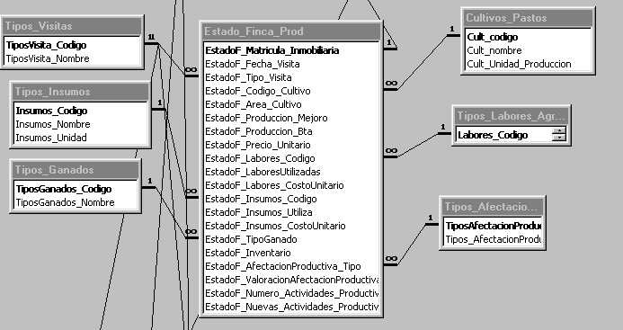
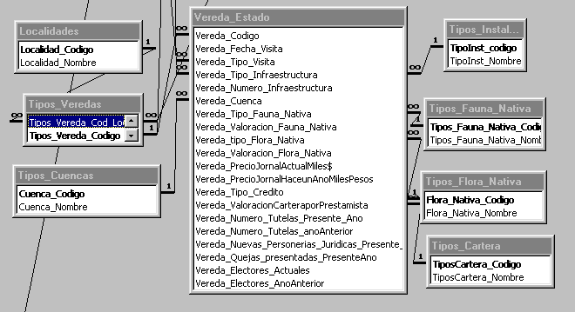
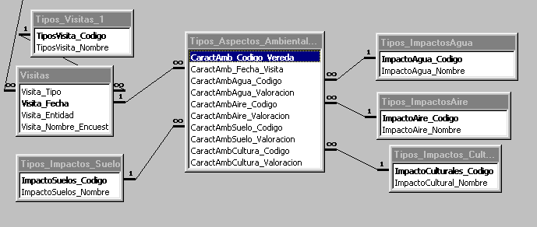

Relaciones y articulación de tablas estado de Fincas, veredas y sus aspectos Ambientales

La idea es que el profesional o técnico de la ULATA o promotores de las localidades, en lo posible articulados a los Centros de Gestión Veredal del Sistema de Alimentación y Abastecimiento de Bogotá, disponga de la información histórica tanto de la finca, del territorio correspondiente a su entorno, de los procesos de comercialización y la información personal del productor, con el fin de establecer, con criterio, el desarrollo
paulatino de las diferentes variables económicas, productivas, ambientales, culturales y sociales y políticas Este monitoreo permitirá establecer diferencias las que se deben evaluar en un proceso tanto analítico como deductivo, confrontando los resultados de otras fincas de la región, de otros productores y otros datos regionales para establecer la información necesaria para la mejor toma de decisiones.
La inclusión de las variables y su mantenimiento en el tiempo, supone la construcción de una Base de Datos compleja, robusta y muy bien articulada, que se deberá construir constantemente con el concurso de la comunidad, en foros o conversatorios donde se extraigan los diferentes valores de las variables y se puedan parametrizar las diferentes tablas, como también con la intervención de los profesionales y técnicos de las ULATA, del DAMA y de otras entidades relacionadas o interesadas en su uso. Esta información parametrizada, podrá servir como elemento de juicio para los visitadores asistentes técnicos quienes podrían valorar o calificar cada uno de los indicadores en el momento de la visita.
Se espera que el visitador que ejecuta el seguimiento, alimente el sistema con los formularios o formatos de captura de datos, los que estarán disponibles en extranet. Simultáneamente el administrador del sistema, DAMA CORPOICA, dispondrá los accesos para las consultas e informes que se deseen como metodología para la investigación y obtención de datos agrupados, que permita evaluar tanto el desarrollo de los indicadores agrupados mencionados, como también el resultado de la intervención de las entidades y el logro de las metas que justificaron los proyectos, sus costos e ingresos ambientales y la valoración de impacto
El sistema es de doble vía, es decir, que las entidades deberán socializar los resultados del seguimiento y la evaluación con el fin de que los pobladores se apropien y conozcan tanto el estado de su territorio en cada uno de los indicadores, como los cambios positivos o desfavorables que estén ocurriendo. Este ejercicio será la base de discusiones y de reflexión de las comunidades sobre el reconocimiento de su papel en el deterioro o la conservación de su entorno natural, ambiental y sociocultural y procurar su mejora.
Este modelo de información permite apoyar la propuesta de ordenamiento predial, como eje central que oriente la nueva asistencia técnica agropecuaria, direcciona el acompañamiento con miras al ordenamiento permanente de las fincas y regiones; por tanto, el modelo se aparta de la forma tradicional de elaboración unilateral de diagnósticos agropecuarios.
El modelo de base de datos que se presenta contiene la articulación de una estructura central que maneja la información de la producción agropecuaria, el deterioro ambiental por las múltiples causas, el estado de la cobertura vegetal y la fauna y flora nativa, la economía agraria; el empleo; la infraestructura rural y otros aspectos relevantes, tales como su ubicación geográfica referida a las coordenadas de latitud, longitud, lo que permite ubicar catastral y geográficamente la finca en particular y la región en general dentro del panorama del Distrito Capital y articular así la información en el sistema que maneja tanto en el SIA DAMA como en CORPOICA
Se prevé la necesidad de contar con apoyo interdisciplinario e interinstitucional para engranar la información predial obtenida, con la existente en las bases de datos institucionales e integrarlos con otros aplicativos disponibles para facilitar el manejo de registros, digerir datos y producir información útil tanto para el manejo diario de la explotación como para la toma de decisiones de manejo a mediano y largo plazo.
Elemento fundamental en todo el proceso es el manejo adecuado de la información apoyado en la sistematización. Es así como la falta de registros y de información sostenible ha dificultado el desarrollo y aplicación de programas eficientes de producción agropecuaria. Esta información podrá alimentar otros sistemas y se tendrán parámetros o índices comparativos para conocer en que situación se encuentra la explotación, la vereda, la cuenca, el Departamento o la macroregión.

Diseño de escuelas de concertación y capacitación de agricultores mediante la promoción de principios y tecnologías agroecológicas para apoyar el proceso de desarrollo rural de las localidades del Distrito Capital

En documentos presentados por diferentes instituciones (DAMA, CORPOICA, SUNAHISCA, BACHAQUEROS, entre otras), se plantea con base en sus experiencias y resultados alcanzados, la necesidad de redefinir los puntos de partida y de llegada de los métodos utilizados para la transferencia de tecnología agropecuaria en la zonas rurales del D.C. Se destaca la urgencia y necesidad de involucrar decisivamente los pobladores de la zona, en la construcción de visiones y soluciones para el planteamiento de propuestas alternativas.

La asistencia técnica como proyección a la comunidad ha estado muy ligada a diferentes modelos de comunicación; para los años 90 se plantearon modelos donde el tipo de comunicación se replantea de ser vertical y unilateral a una comunicación horizontal – bilateral, tomando especial relevancia el “saber común” como principio definitivo en este tipo de comunicación.

Con esa orientación CORPOICA ha desarrollado diversas experiencias como la investigación participativa, las escuelas de campo de agricultores (ECA) y más recientemente plantea la primera aproximación no solo conceptual sino de implementación, mediante la Escuela de Ganadería para el desarrollo sostenible de la Localidad de Sumapaz, la cual tiene continuidad con el trabajo actual de la Escuela Agroecológica en la misma localidad.
La propuesta para el diseño de las Escuelas de Concertación y Capacitación de Productores, retomando esas y otras experiencias, parte del principio de generar una nueva forma de apoyo técnico a las comunidades rurales, que trascienda las acciones puntuales de los equipos de asistencia técnica, generalmente externos, a equipos de promotores residentes dentro de un área geográfica de trabajo. Son estos promotores, quienes a partir del conocimiento de la zona y desde la práctica en sus sistemas productivos, pueden contribuir a implementar la planificación predial a partir de acuerdos colectivos articulando las visiones campesinas con las políticas de las entidades y demás actores del territorio.
El diseño de las escuelas considera el enfoque agroecológico como el más estratégico de implementar, no sólo por su atractivo dentro de las comunidades, sino por permitir la coevolución social y ecológica en la agricultura cuando esta sucede en zonas ambientalmente frágiles para la producción; de tal manera que el ordenamiento predial se haga viable de realizar. Así mismo porque permite realizar el estudio y el manejo de los agroecosistemas de una manera más ligada al medio ambiente, más sensible socialmente, y que sin dejar de ser viable económicamente, permita la sostenibilidad del sistema de producción.

Se considera que el modelo de escuelas para promotores, es un programa de educación no formal, dirigido a grupos específicos (comunidad local campesina), en su mayoría adultos, que se puede convertir en un punto de apoyo a la hora de desarrollar acciones y dar continuidad a dichas acciones cuando el trabajo de la comunidad no se apoye en agentes externos.

Para tal efecto se aborda el Diseño de Escuelas, cuya metodología básica se presenta en la figura 1, a través de métodos teóricos y vivenciales en dos fases; una inicial orientada a los promotores de las localidades a quienes se impartirá conocimientos técnicos complementados con experiencias prácticas. En un segundo momento, se establece un acompañamiento (por parte del personal técnico), a la actividad de capacitación realizada por los promotores que recibieron capacitación en la primera fase, con una orientación en mayor grado de tipo pedagógico, como futuros asistentes técnicos.

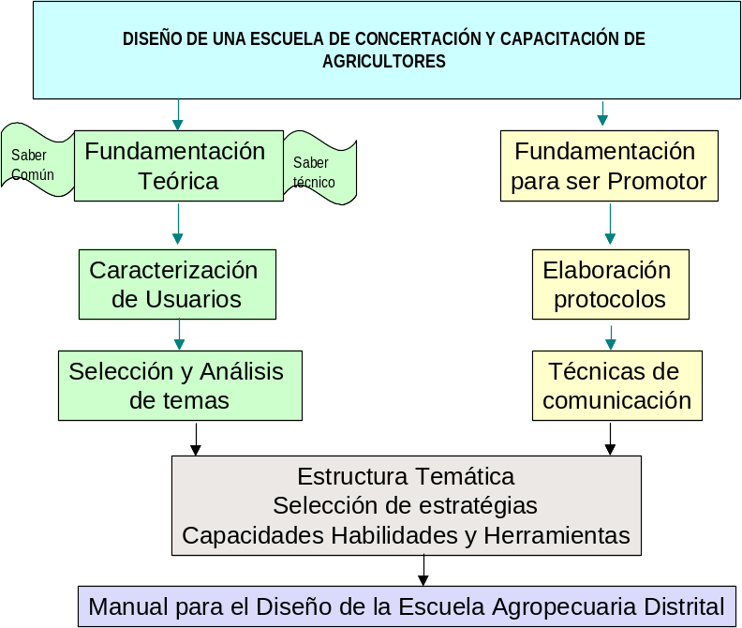

Figura 1. Esquema de los elementos tenidos en cuenta para el diseño de la escuela.

La propuesta para su diseño y desarrollo incluyó los supuestos básicos (participación activa de la comunidad, autonomía, Inter y transdisciplinaridad, comunicación y continuidad), los pasos a seguir para la formulación del modelo, el modelo curricular, los marcos pedagógicos del modelo, la propuesta básica de los contenidos y la evaluación de los aprendizajes.
Cabe destacar que el contenido de los diferentes módulos de la Escuela, se plantea atendiendo a las condiciones particulares de cada una de las cinco localidades rurales más importantes, a partir revisión documental, informantes claves de las comunidades, experiencias e intereses de las instituciones y técnicos de las ULATA en la zona, generalmente asociados a los modelos de producción agropecuaria que se han querido implementar en la zona y a las capacitaciones impartidas para lograrlo.
Sin embargo, durante el proceso de desarrollo de la escuela las temáticas deben ajustarse teniendo en cuenta las expectativas e intereses de las comunidades, los cuales son producto de sus creencias, costumbres, rutinas, formas de hacer, etc, relacionadas con los sistemas de producción. Algunos temas que en general no son priorizados por la comunidad, pero que dada su importancia estratégica, se plantean transversales a los demás contenidos; dentro de éstos deben incluirse como mínimo, el ordenamiento predial, análisis del entorno (políticas principalmente) y gestión ambiental empresarial.
Por último, el presente diseño de las escuelas es susceptible no sólo de ser implementado en las zonas rurales del Distrito Capital, sino de extrapolarse a otras partes del país, modificando dentro de su estructura los contenidos temáticos que son en realidad los que hacen la diferencia entre escuelas.

Diseño y desarrollo de encuentros temáticos en las zonas rurales del Distrito Capital

Con el objeto de lograr una mayor integración con diferentes actores institucionales y las diferentes comunidades rurales del Distrito Capital, este subproyecto desarrolló en una fase inicial diversas actividades con el fin de abrir espacios de reflexión temáticos.

Mediante jornadas para fortalecer los actores del Sistema Agropecuario Distrital, SISADI, con énfasis en los funcionarios de las Unidades Locales de Asistencia Técnica Agropecuaria, ULATA, se planearon y desarrollaron temas asociados con Gestión socioempresarial, comercialización, herramientas de extensión agropecuaria y especies y productos promisiorios.

La primera jornada se desarrolló para la socialización de los cuatro convenios que desarrolla CORPOICA en las zonas rurales del Distrito Capital, mediante alianzas con el DAMA y las localidades.

Durante el segundo evento se analizó y articuló en el marco del SISADI la política nacional en materia normativa de protección pecuaria en sanidad animal, armonizando su operatividad en el D. C., los lineamientos de política Distrital en materia de incentivos a la conservación en las áreas rurales y la operatividad del Programa Nacional de Reactivacion Agropecuaria - PRAN. Convenio FINAGRO – DAMA.

Así mismo, se avanzó en la integración y fortalecimiento del SISADI, mediante el intercambio de experiencias de gestión socioempresarial con comunidades campesinas, destacando la participación de un productor de cítricos, fundador y socio de una organización regional de campesinos (ACITTECUN).

La orientación coordinada con el DAMA en una segunda fase, le dio acompañamiento operativo y técnico a las acciones emprendidas en el primer semestre del año 2004, para establecer lineamientos participativos para la definición de la política rural del Distrito Capital.

De esta manera, se apoyaron la mayoría de talleres y reuniones programadas por el DAMA con los compromisarios locales y con diferentes instituciones de índole local, distrital, regional y nacional, con el fin de formular participativamente los lineamientos para la construcción de visión de ruralidad y los de política rural.

Con el Primer Seminario Distrital de Ruralidad y Política Pública se inició el desarrollo del acuerdo metodológico con miras a la construcción conjunta de la visión de política rural distrital, como un proceso participativo y además sirvió como espacio para hacer visible la ruralidad de Bogotá, integrándola a la agenda de gestión de todas las instituciones del Distrito y al conjunto de decisiones de las mismas. La participación de las nueve localidades rurales del Distrito resultó cuantiosa, hecho logrado en gran parte por la colaboración de los coordinadores de las respectivas ULATA.

Cabe destacar igualmente, los múltiples ejercicios participativos realizados como parte de la construcción de la Visión Rural de Bogotá, proyecto que buscó y realizó de forma exitosa la promoción, participación y construcción colectiva con diversas comunidades e instituciones de una Visión futura de lo rural mediante la aplicación de una metodología de Cartografía o Poligrafía Social.

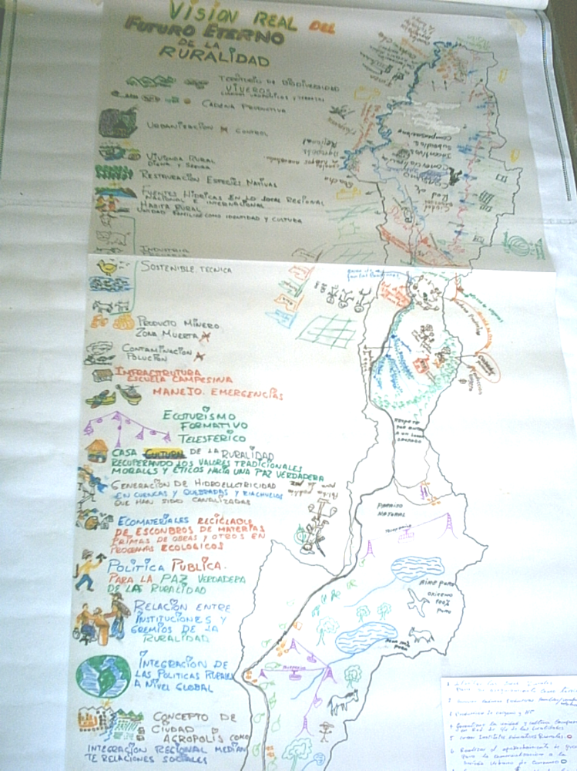

Con esta herramienta se logró propiciar ejercicios de pensamiento para la producción social del conocimiento, mediante el trabajo colectivo y el compromiso personal y autónomo de cada uno de los participantes, privilegiando la conversación, el intercambio de opiniones y el reconocimiento mutuo. Dichos ejercicios se concretaron en mapas que representan la convergencia de distintas versiones de la realidad rural, mediante múltiples relaciones asociadas a la misma.

Definida la herramienta de cartografía social como alternativa metodológica, se realizaron siete grandes actividades de cartografía sobre el pasado, presente y futuro con instituciones y comunidades en Suba, San Cristóbal, Chapinero, Bosa, Sumapaz, Usme, Ciudad Bolívar, Santafé y Usaquén mediante el desarrollo de ejercicios de acompañamiento.

Finalmente, se desarrollaron dos cartografías para consolidar la información capturada, el análisis de los resultados, la identificación de las variables significativas para las comunidades rurales y definir los lineamientos con potencial de inclusión en la política rural del D.C.

Esta Visión Futura de la Ruralidad se conceptualizó en los siguientes grandes capítulos:

- Reconocimiento y representación política
- Dignidad e identidad campesina
- Equidad y calidad de vida
- Interconectividad sostenible y de diversidad.

El documento correspondiente a este último gran ejercicio de construcción colectiva así como la cartografía “construida” de manera participativa y consensuada, ejemplo de la cual es el mapa que acompaña este resumen, forman parte del informe final del presente subproyecto.

Promoción y Difusión de las actividades realizadas y los resultados obtenidos en los convenios CORPOICA – DAMA, dentro de las estrategias de apoyo técnico para la producción agropecuaria sostenible en las zonas rurales de Bogotá D. C.

El subproyecto resultó de la necesidad de dar a conocer y destacar las actividades realizadas y los resultados obtenidos, de mayor impacto y pertinencia, con el fin de que los diferentes actores del proceso: población urbana, población rural, instituciones y estamentos políticos, puedan tener acceso a la información, que sirva como capacitación, información, material de consulta y de referencia.

El subproyecto se articuló con las políticas distritales que busca la educación y cultura de los ciudadanos bogotanos, fortalecer un pensamiento colectivo, que genere arraigo y tradición y que se enmarque dentro de principios de desarrollo – conservación, la valoración de los recursos ambientales y la promoción de su cuidado y protección, la búsqueda de la integración y cooperación en los procesos de producción agroalimentaria sostenible y el desarrollo integral de la ciudad región.

Dada la importancia de la inversión que el Distrito ha realizado a través de los diferentes convenios con Corpoica mediante los proyectos ejecutados en el sector agropecuario se justificó evidenciar las acciones y resultados obtenidos en los procesos de conservación de recursos naturales, mejoramiento de la producción, valoración del entorno, perspectiva holística y participación ciudadana, entre otros. Tal conocimiento permite recapitular y articular las experiencias, de tal forma, que se evite la insularidad y repetición de experiencias y el consiguiente desgaste institucional y la duplicidad de esfuerzos.

El planteamiento original de un video promocional se varió hacia la producción de un CD Interactivo, que presentara también un tour virtual con la información básica de cada una de las localidades rurales y que permitiera alojar algunas cartillas y materiales obtenidos durante los convenios y admitiera también una complementación de visión de política rural en los proyectos de los diferentes convenios.

El CD permite igualmente ser utilizado como material informativo consultable, con material extraíble y reutilizable en los procesos de formación, consulta e investigación. El guión construido para el CD, informa los resultados obtenidos en el desarrollo de los convenios DAMA CORPOICA, como elementos que contribuyeron al fortalecimiento de los procesos tecnológicos, productivos, de gestión ambiental y socioeconómica, referido principalmente a acciones de educación, desarrollo social, investigación, política, salud y ambiente, muestra las características de las localidades rurales, su ubicación geográfica como un conjunto indisoluble de Ciudad – Región y evidencia la dinámica socio ambiental, en el marco de la concertación.

El guión construido pretende promover una ciudad integrada, como escenario donde confluyen e interactúan los procesos sociales, ambientales y políticos tales como la ocupación, el uso y planeación del territorio en donde se analiza al individuo en su entorno, la manera como lo modifica y se adapta a él, evidenciando la dinamización de éstos procesos, promueve la construcción de identidad de ciudad que incluye lo rural, teniendo presente los espacios simbólicos y productivos y su apropiación por todos los habitantes, así como el fortalecimiento de las localidades mediante su conocimiento y la conceptualización de lo rural que visualiza su dinámica propia como aportante de agua, energía, seguridad personal y alimentaría para la ciudad y receptores de Insumos para la producción y servicios, entre otros.

Se utilizaron las posibilidades que brinda el mensaje visual contenido en el CD para Ilustrar mediante imágenes representativas, los lugares y sus actores, sus actividades, modo de vida, entorno ambiental, uso y mantenimiento de la biodiversidad, su reconocimiento y posibilidades, los elementos del paisaje y su uso, el efecto de los usos inadecuados y los beneficios del buen aprovechamiento por procesos conservacionistas, de tal manera que motive al usuario a conocer y entender las dinámicas socio económicas y culturales de las localidades rurales desde un enfoque pluriétnico y multicultural que genere una cultura ciudadana y democrática que propicie la convivencia y la participación, permita el reconocimiento de los diferentes actores culturales inmersos en la ruralidad de Bogotá y compruebe su interacción y convivencia con lo urbano como factor sobresaliente para integrar el concepto de ciudad tolerante y sin indiferencia y eduque al usuario del CD, en la cultura del respeto y el reconocimiento del espacio rural como parte de su identidad como habitante de Bogotá.

Finalmente se buscó que el CD transfiera o comunique aquellos conocimientos básicos sobre las localidades rurales que se han acopiado en los aspectos geográficos, tecnológicos, culturales, económicos, ambientales, sociales y políticos.

Para el proceso de recopilación y recuperación de información y diseño del Guión, se construyeron mediante investigación bibliográfica y entrevistas con los investigadores que participaron en el desarrollo de los proyectos, los aportes de cada proyecto en Investigación, Educación y Desarrollo Social, Salud, Ambiente y Política, aspectos no suficientemente destacados en los contenidos de los informes finales de los proyectos de los convenios DAMA CORPOICA. De esta manera, se recuperó información no plasmada debido a lo técnico del proceso, evidenciándose así, el aporte como patrimonio intangible de cada investigación.

Se revisaron, como parte contextual, las propuestas existentes en documentos oficiales de la Alcaldía actual y las administraciones anteriores, en relación con la política rural, el PGA, el POT y los Planes de Desarrollo de Bogotá.

Finalmente, se revisaron todos los documentos previos, informes finales y reportes de cada uno de los subproyectos, con el fin de extractar resúmenes temáticos y conceptuales, con los que se construyeron los compendios que hacen parte del guión del CD.

Finalmente el subproyecto direccionó a los creativos del CD para que su construcción contuviera un estilo eminentemente visual, dinámico, entretenido, moderno, que cautive la atención y la mantenga; que sea descriptivo, de fácil manejo y que permita su interacción con las páginas de internet de las entidades Distritales en forma temática, que sea imaginativo y con alto contenido de creatividad. Que sea claro y enfocado a la temática expuesta y de lenguaje sencillo y que contenga tanto la información visual como los archivos de texto presentados en forma temática.

El uso final esperado del Multimedia es que sirva como medio informativo y se distribuya principalmente a las alcaldías, ULATA, Juntas de Acción Comunal, las asociaciones comunitarias, cooperativas que tengan que ver con el agro y la alimentación, los Institutos Educativos Distritales, Departamentales y Nacionales, a las Bibliotecas públicas, a las corporaciones autónomas regionales, a los Ministerios de Agricultura y del Medio Ambiente, al Instituto Colombiano de Desarrollo Rural, a la Unidad Especial de Parques Nacionales, Universidades Publicas (facultades relacionadas con el sector agropecuario, ambiental y social), a los institutos de investigación adscritos al sistema nacional ambiental y a las entidades que por su misión, tengan que ver con la investigación social, económica, ambiental y agropecuaria.

Plegable promocional para eventos de política rural: “Bogotá Rural 75%”, septiembre de 2004.
Fajardo M., Darío, 2002. Organización espacial y reforma agraria en una propuesta para el cambio. Tierra, No. 1 Junio de 2002, pp 16-25.
Gallardo, 1995
Bustamante, 2004.
Los promotores se constituyen en productores de avanzada que además de adquirir y compartir conocimientos de tipo técnico, poseen características de sensibilización hacia el medio ambiente y deseos de transmitir su saber a otros productores de su localidad.

